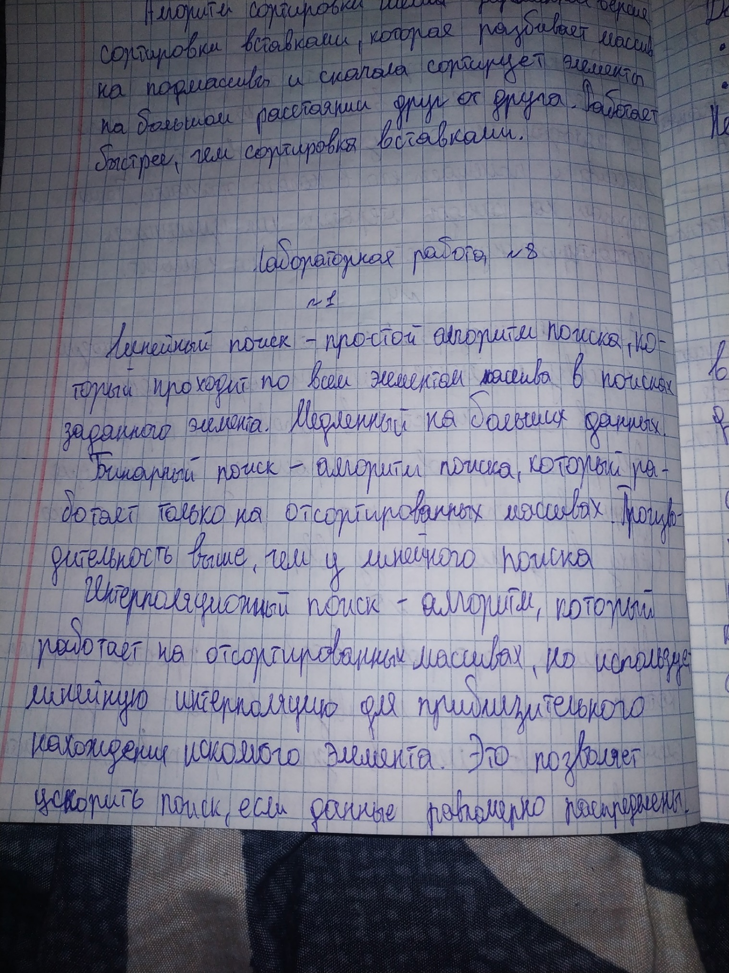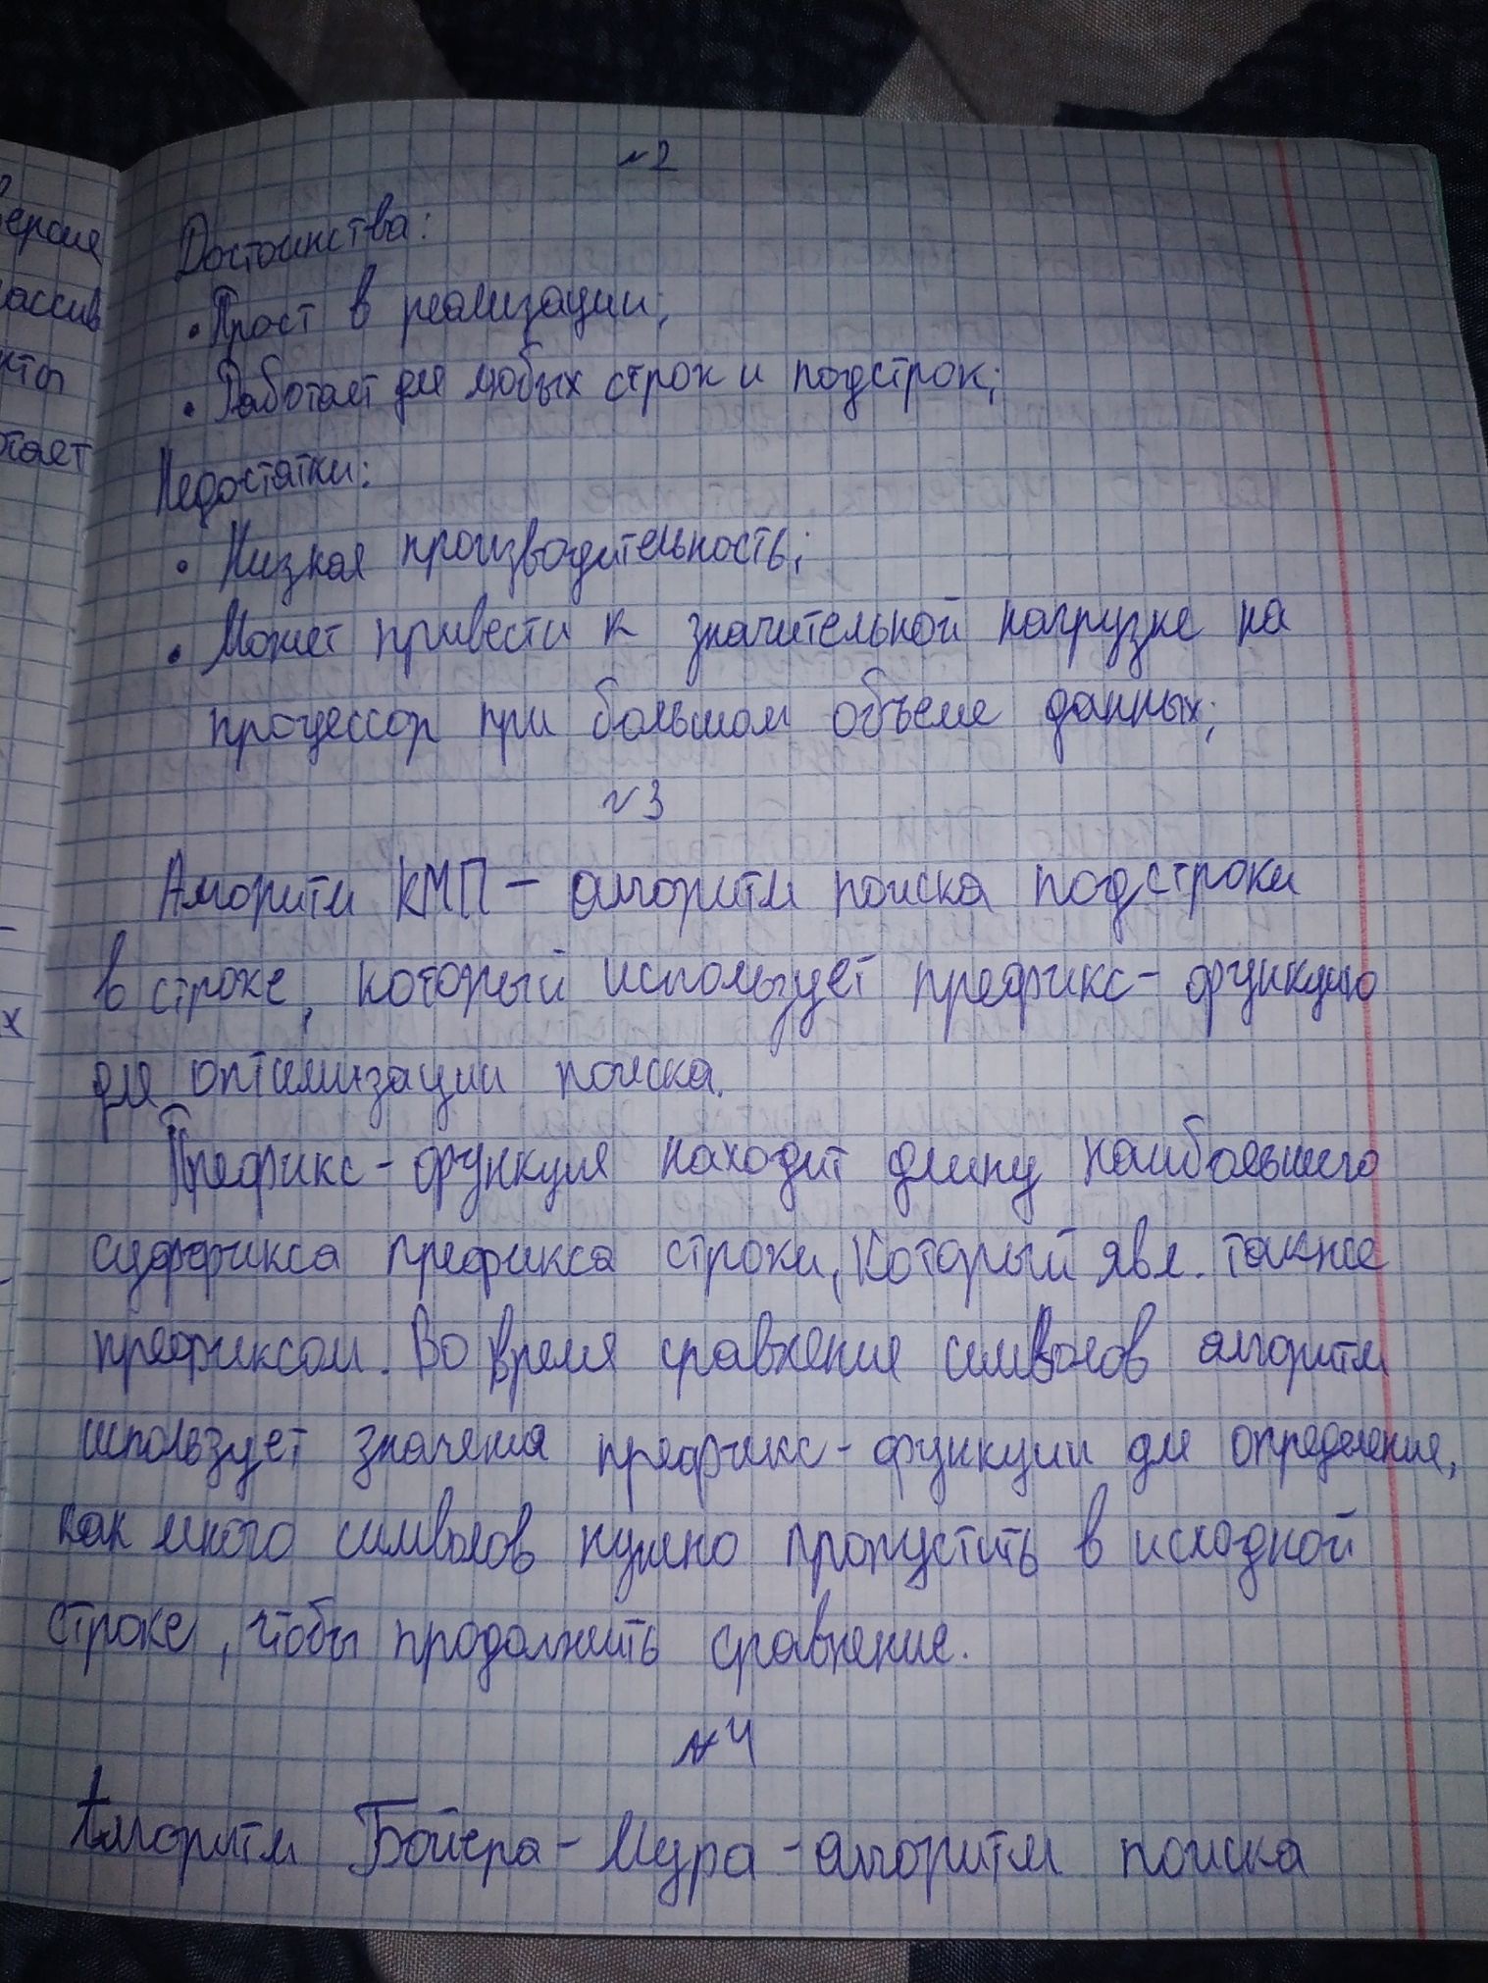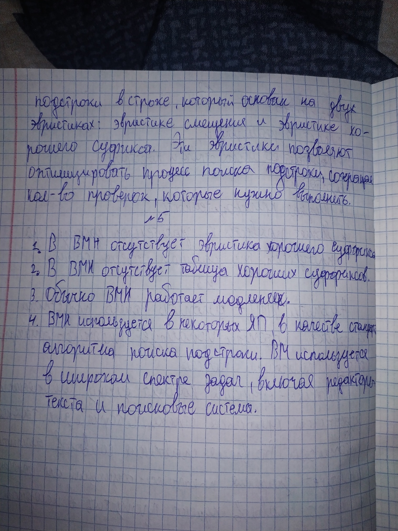 **ЛАБОРАТОРНАЯ РАБОТА №8**

**Курс «Алгоритмизация и программирование»**

**Тема:** Алгоритмы поиска.

**Цель:** Научиться программировать простейшие алгоритмы поиска элементов в массиве и подстрок в строках.

**Темы для предварительной проработки [УСТНО]:**

* Линейный поиск, бинарный поиск, интерполяционный поиск.
* Алгоритм Кнута-Морриса-Пратта (КМП), алгоритм Бойера-Мура (БМ).
* Временная сложность алгоритмов.

**[КОД] :**

**Общие задания**

1. Реализовать алгоритмы поиска: линейный, бинарный, интерполяционный. Данные взять из файла *sorted.dat*, созданного в лабораторной работе №7. Для каждого алгоритма должны выводиться на консоль следующие данные: позиция найденного элемента (или сообщение «Не найдено»), время работы алгоритма («секунды : миллисекунды»), количество сравнений.

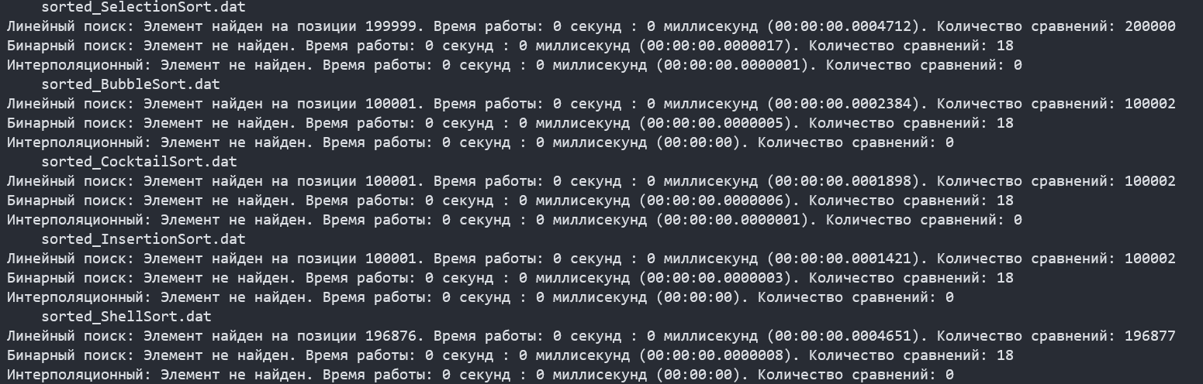

1. Реализовать алгоритмы КМП, БМ, простого поиска подстроки и проверить на различных тестах. Тестовые строки (искомые подстроки) должны быть представлены произвольными строками и строками с повторяющимися фрагментами. Сравнить эффективность одних тех же алгоритмов для разных подстрок. Для каждого алгоритма должны выводиться на консоль следующие данные: позиция найденного элемента (или сообщение «Не найдено»), время работы алгоритма («секунды : миллисекунды»), количество сравнений.

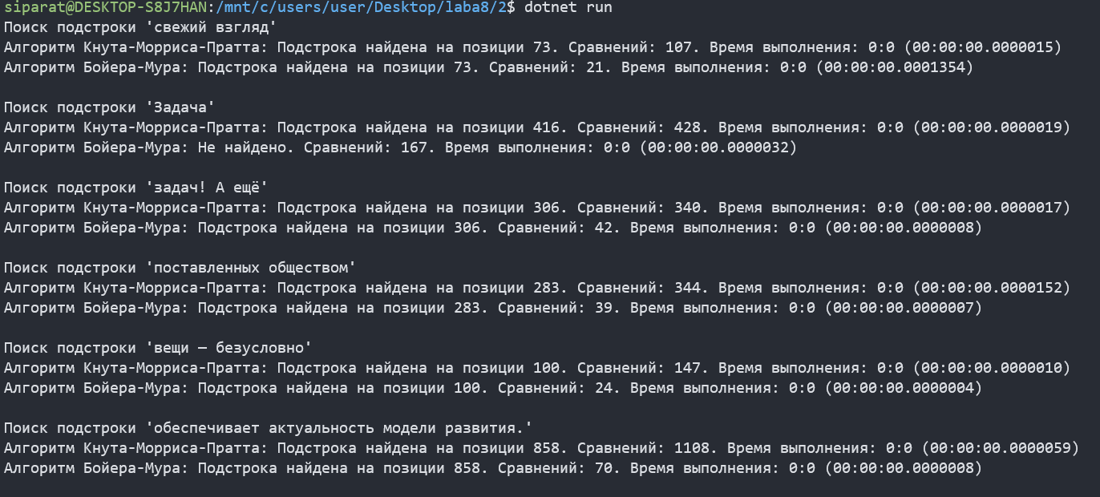

**Вывод:** Научились программировать простейшие алгоритмы поиска элементов в массиве и подстрок в строках.